Кукморского района провёл выездной приём граждан в селе Лубяны
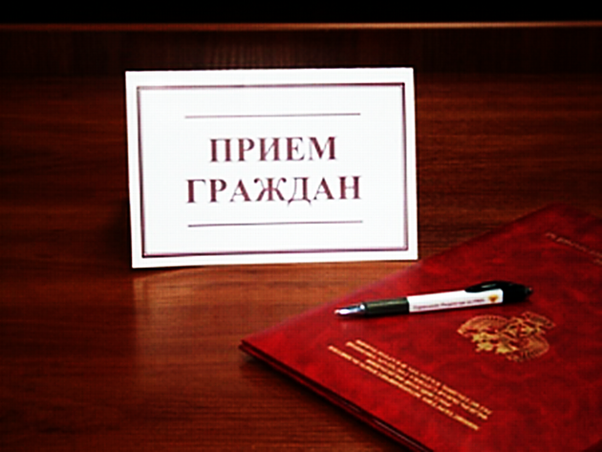

Прокурор Кукморского района провел выездной прием граждан в селе Лубяны Кукморского района.

На встречу с районным прокурором прибыли трое граждан, еще один местный житель – инвалид третьей группы был посещен на дому. Граждан волновали вопросы переселения из аварийного дома, ненадлежащего состояния дорог, организации перевозки учащихся школьным автобусом.

Всем обратившимся даны разъяснения правового характера. Кроме того, принято одно письменное заявление, которое будет рассмотрено в установленном законом порядке.

Также прокурор района провел встречу с учащимися Лубянской средней школы и местного лесотехнического колледжа.

